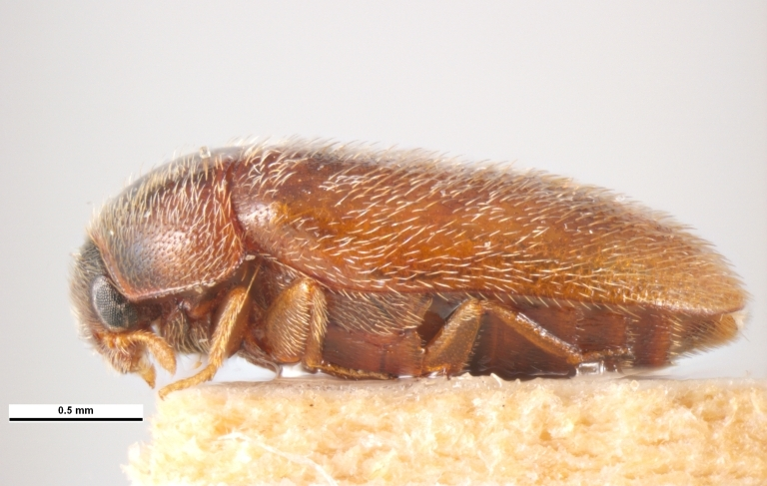  Капровий жук є одним з найбільш небезпечних шкідників зерна та продуктів його переробки. Він пошкоджує понад 100 видів насіння зернових, технічних, олійних, зернобобових та інших культур. Заражені продукти перетворюються на порошкоподібну масу з екскрементів, залишків корму і шкурок личинок. Тому продукти стають непридатні для їжі і на корм худобі через свою отруйність.  Особливо сильно пошкоджується насіння, так як личинки в першу чергу виїдають зародки. |  | Сучасний ареал поширення капрового жука – це майже всі країни тропічного і субтропічного поясів, а також деякі райони Західної Європи.  В Україні капрового жука немає, але, незважаючи на це, існує постійна загроза завезення його в морські порти з зерном, зернопродуктами та іншими рослинними матеріалами.  Тіло капрового жука жовтувато-коричневого кольору з світлішими надкрилами, коротко-овальне, злегка опукле. Довжина тіла від 1,6 до 3мм. Жуки не літають і не харчуються, хоча мають нормально розвинені ротові органи гризучого типу.  Імаго капрового жука дуже сильно варіює як за забарвленням, так і за розмірами. Жуки живуть протягом 10-30 діб, не харчуються і не літають.  Фітосанітарні заходи  При виявленні капрового жука у пункті ввезення імпортних вантажів весь вантаж, транспортні засоби в яких він перевозився та |  | тара підлягають знезараженню. Крім первинного інспектування імпортних вантажів в митницях призначення проводиться щорічне обстеження сховищ, куди завозиться імпортна рослинна продукція. Ретельному інспектуванню повинні підлягати елеватори, млини, склади насіння, де зберігалась або куди надходить рослинна продукція. При виявленні шкідника проводиться знезараження приміщень і продукції, яка в них зберігається. Крім обстежень складських приміщень і продукції всередині них, необхідно обстежити прискладську територію і склад зовні.  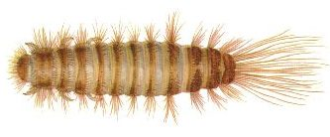
  Міністерство аграрної політики та продовольства України  Державна служба України з питань безпечності харчових продуктів та захисту споживачів  ДЕРЖАВНА УСТАНОВА  «Тернопільська обласна  фітосанітарна лабораторія»  46010 м. Тернопіль,  вул. Текстильна, 6  тел./факс 22-36-27  E-mail: fitolaboratory.ternopil@gmail.com. | 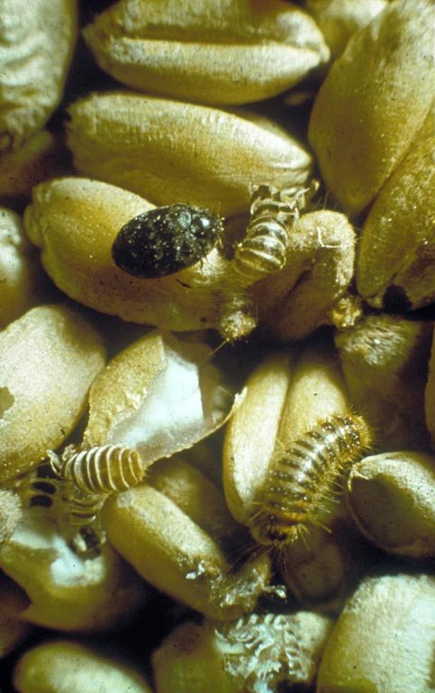 |  | Увага!  Небезпечний карантинний шкідник  Капровий жук  Trogoderma granarium Everts.  